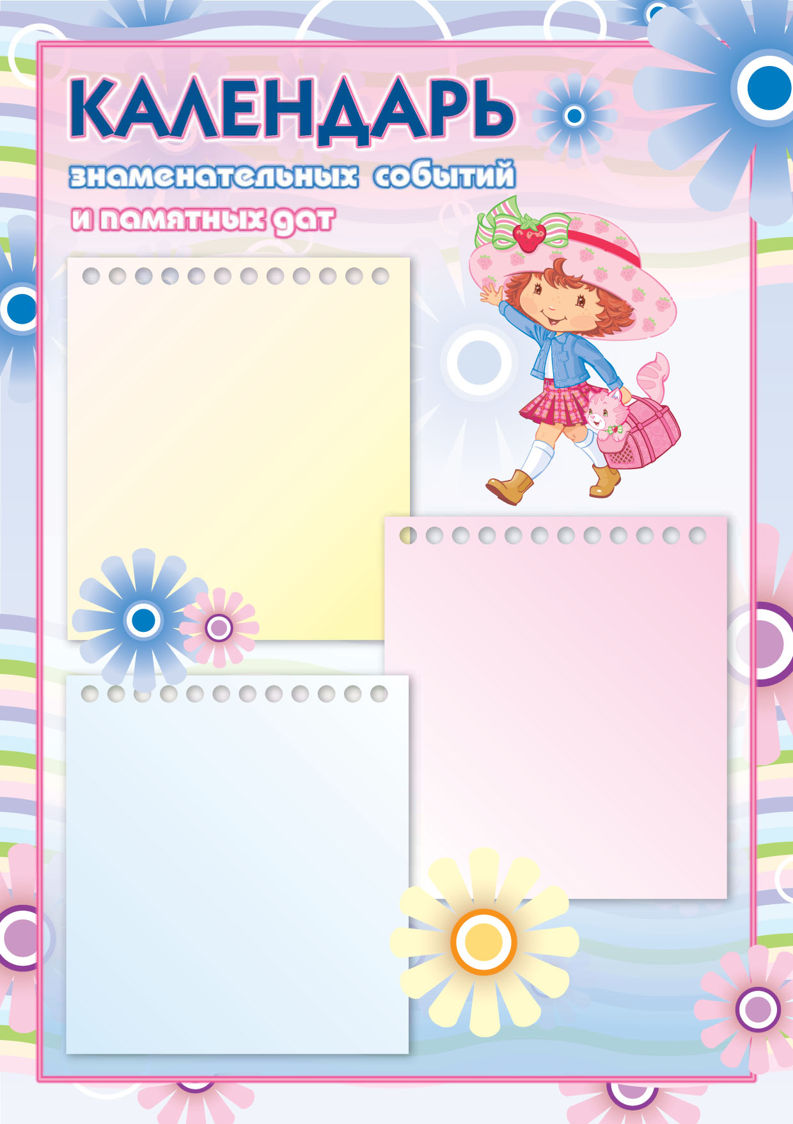
9 АПРЕЛЯ - ДЕНЬ ФИНСКОГО ЯЗЫКА
9 апреля в Финляндии отмечается День Микаэля Агриколы, или День финского языка. Праздник установлен в честь великого финского просветителя Микаэля Агриколы, которому принадлежит заслуга создания письменного финского языка. В 1542 г. вышла первая финская книга – букварь «ABC-kirja». За его основу просветитель взял карельский язык и диалект, на котором говорили жители губернии Турку. В этот день в Финляндии поднимают государственный флаг.
10 АПРЕЛЯ - ДЕНЬ СПИЧКИ
В 1816 г. были предприняты попытки использовать для получения огня фосфор, но первые настоящие спички были изобретены 10 апреля 1833 г., когда в массу для спичечных головок ввели желтый фосфор. Именно этот день и считается Днем рождения
первой спички.

12 АПРЕЛЯ - ВСЕМИРНЫЙ ДЕНЬ АВИАЦИИ И КОСМОНАВТИКИ
(Юбилей 2011 года)
В России День космонавтики отмечают в ознаменование первого космического полета, совершенного Юрием Гагариным. Праздник установлен Указом Президиума Верховного Совета СССР от 9 апреля 1962 г.
В этот день в 1961 г. на корабле «Восток» отправился в космос Ю. Гагарин, став космическим первопроходцем для всего человечества. С 1968 г. отечественный День космонавтики получил и официальное общемировое признание после учреждения Всемирного дня авиации и космонавтики.

